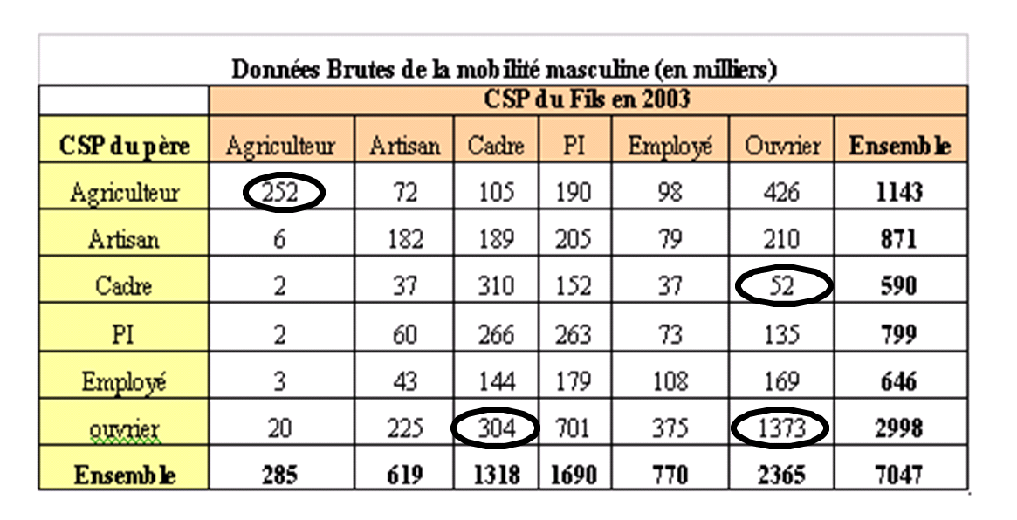**Lecture et analyse des tables de mobilité sociale**

**Faites une phrase avec chacun des chiffres entourés**

